Сельское хозяйство

Сельскохозяйственной деятельностью в районе занимаются 10 сельхозпредприятий и 29 крестьянских (фермерских) хозяйств. Основная специализация хозяйств района: производство растениеводческой продукции, в основном зерновые культуры, мясомолочное скотоводство. Общая площадь сельскохозяйственных угодий в районе составляет 121,5 тыс. га, в том числе пашни 36,9 тыс. га.
В структуре валовой продукции сельского хозяйства на долю животноводства приходится 35 %, на долю растениеводства 65%. На долю сельскохозяйственных предприятий приходится 46% всего объема производства сельскохозяйственной продукции, крестьянских (фермерских) хозяйств 24%. На долю ЛПХ 30 %.
В районе посевная площадь зерновых культур в 2011-2014 годах составляла 33,8 тыс. га, выше, чем в предыдущие годы. На крестьянские (фермерские) хозяйства приходится около 27,5% посевных площадей зерновых культур.

Показатели | Ед. изм. | 2009 | 2010 | 2011 | 2012 | 2013 | 2014
Число хозяйств, всего | ед.
в том числе:
- сельскохозяйственных предприятий | - " - | 7 | 9 | 9 | 9 | 9 | 10
- крестьянских (фермерских) хозяйств | - " - | 32 | 27 | 28 | 28 | 28 | 29
- личных подсобных хозяйств | - " - | 3724 | 3696 | 3650 | 3645 | 3630 | 3620
Валовая продукция сельского хозяйства в действующих ценах | тыс.руб. | 441400 | 501600 | 659603 | 570932 | 552264 | 501112
темп роста к предыдущему году | % | 101,5 | 113,5 | 131,5 | 86,6 | 96,7 | 90,7
Валовая продукция растениеводства в действующих ценах | тыс. руб. | 264840 | 323600 | 503325 | 398692 | 365451 | 323505
темп роста к предыдущему году | % | 101,4 | 122,2 | 155,5 | 79,2 | 91,6 | 88,5
Валовая продукция животноводства в действующих ценах | Тыс.руб. | 176560 | 178000 | 156278 | 172240 | 187113 | 177607
темп роста к предыдущему году | % | 101,6 | 101,1 | 87,7 | 110,2 | 108,6 | 94,9

Посевные площади сельскохозяйственных культур
(все категории хозяйств)
Показатели | Ед. изм. | 2009 | 2010 | 2011 | 2012 | 2013 | 2014
Пашня обрабатываемая | Тыс.га. | 34,6 | 30,7 | 38,0 | 38,0 | 38,3 | 38,3
Пар | Тыс.га | 6,3 | 6,3 | 5,2 | 3,5 | 4,1 | 4,1
Посевные площади – всего | тыс. га | 28,3 | 24,4 | 32,8 | 34,5 | 34,2 | 34,2
в том числе:
зерновые культуры | тыс. га | 22,3 | 19,0 | 24,3 | 29,8 | 33,3 | 33,4
подсолнечник на зерно | тыс. га | 0,7 | 0 | 0 | 0 | 0 | 0
Сахарная свекла | тыс. га | 0 | 0 | 0 | 0 | 0 | 0
кормовые культуры | тыс. га | 5,2 | 5,4 | 8,5 | 4,6 | 2,9 | 2,8

Посевная площадь сельскохозяйственных культур в 2014 году в Солтонском районе составила 34,3 тыс.га.
Наблюдается динамика роста посева зерновых площадей.

Осенью 2014 года 2598 га паров были засеяны озимыми культурами под урожай 2015 года.

Основные показатели по животноводству

Показатели | Ед. изм. | 2009 | 2010 | 2011 | 2012 | 2013 | 2014
Поголовье скота и птицы:
Крупный рогатый скот – всего | Голов | 4970 | 4994 | 4659 | 4138 | 3791 | 3883
в т.ч. в сельхозпредприятиях | Голов | 2248 | 2538 | 2224 | 1661 | 1456 | 1490
Коровы – всего | Голов | 2194 | 2093 | 1785 | 1854 | 1854 | 1741
в т.ч. в сельхозпредприятиях | Голов | 929 | 784 | 565 | 633 | 640 | 514
Свиньи – всего | Голов | 3844 | 3858 | 3858 | 3884 | 3884 | 3900
в т.ч. в сельхозпредприятиях | Голов | 0 | 0 | 0 | 0 | 0 | 0
Производство продукции:
Скот и птица на убой (в живом весе) – всего | Тонн | 1888 | 1588 | 1401 | 1440 | 1513 | 1418
в т.ч. в сельхозпредприятиях | Тонн | 336 | 276 | 135 | 181 | 231 | 145
Молоко – всего | Тонн | 7791 | 7000 | 6187 | 5784 | 5753 | 5567
в т.ч. в сельхозпредприятиях | Тонн | 2142 | 1756 | 1284 | 1262 | 1066 | 325
Яйца в сельхозпредприятиях | тыс. штук | 0 | 0 | 0 | 0 | 0 | 0
Надой молока на 1 корову | Кг | 2953 | 2693,5 | 3170 | 3011 | 2543 | 2202

В 2014 году поголовье КРС в хозяйствах всех форм собственности увеличилось на 92 головы или на 2%, в сельхозпредприятиях на 34 головы или на 2%.Поголовье коров уменьшилось во всех категориях на 7%, в сельхозпредприятиях на 20%.
Снижение в ЛПХ произошло из-за оттока молодежи из села, стареющего населения не имеющих сил держать животных, отсутствия рынков сбыта продукции, дорогие корма.
В сельхозпредприятиях 100% износ животноводческих помещений, высокая текучесть кадров, недостаточная кормовая база, отсутствие специалистов занимающихся племенной работой.
Снижение поголовья коров влечет снижение продуктивности, как молочной, так и мясной. Производство молока во всех категориях хозяйств и сельхозпредприятиях снизилось на 4%, производство мяса во всех категориях снизилось на 7%, в сельхозпредприятиях на 38%.Отсутствие оборотных средств в сельхозпредприятиях заставляет вырезать поголовье животных.
В рамках национального проекта «Развития АПК» сельскохозяйственным предприятиям субсидируются краткосрочные и инвестиционные кредиты, предоставляется субсидия на 1 кг реализованного молока, несвязная поддержка на 1 га посевной площади, на элитное семеноводство, экономически значимые отрасли животноводства и растениеводства.
Выводы:
- Сокращается численность работников, занятых сельскохозяйственным производством.
- Высок износ сельскохозяйственной техники, только с 2010 года началось обновление автотракторного парка.
- Сокращаются поголовье скота и объемы производства животноводческой продукции.

Муниципальное имущество, земли

На территории Солтонского района расположено 6 сельских поселений. Имущество Солтонского района состоит из недвижимости: здания, строения, сооружения, земельные участки, движимого имущества и малоценного. В реестре муниципального имущества и реестре казны района числится 452 объекта недвижимого имущества, общей площадью 181540 кв.м, включает в себя основные объекты недвижимости образования, имущества жилищно-коммунального комплекса, одного муниципального предприятия.
Площадь земель в границах муниципального образования Солтонский район составляет 301208 кв.км.. Картографическое описание границ муниципальных образований Солтонского района утверждено законом Алтайского края от 02.12.2003 года № 64 ЗС «Об установлении границ муниципальных образований и наделении их статусом сельского, городского поселения, городского округа, муниципального района».
В настоящее время в аренде находится 19309 тыс. га земель сельхозназначения района, действуют 1229 договоров аренды, из них с физическими лицами-1138 договоров, с юридическими лицами- 91.

Количество заключенных договоров и площадь арендованных участков

Показатели | 2009 | 2010 | 2011 | 2012 | 2013 | 2014
Площадь земельных участков, находящихся в аренде, га | 11974 | 12165,6 | 14117,4 | 15793 | 20127 | 20178
в том числе:
- юридических лиц | 11794 | 11980,6 | 13752,4 | 15449 | 19309 | 19309
- физических лиц | 180 | 185 | 365 | 344 | 818 | 869
Количество заключенных договоров аренды, шт. | 417 | 521 | 653 | 821 | 1107 | 1229
в том числе:
- юридических лиц | 53 | 66 | 79 | 87 | 91 | 91
- физических лиц | 364 | 455 | 574 | 734 | 1001 | 1138
Динамика использования земель фонда перераспределения
сельскохозяйственного назначения

 | Ед.  изм. | 2009 | 2010 | 2011 | 2012 | 2013 | 2014
Общая площадь земель фонда перераспределения сельскохозяйственного назначения | га | 48329 | 48329 | 48329 | 48329 | 48329 | 48329
Из них сдано в аренду | га | 11745 | 11828 | 13752,4 | 15449 | 19309 | 19309
Количество договоров аренды земельных участков | шт | 53 | 56 | 63 | 77 | 91 | 91
Поступило арендной платы за земли фонда перераспределения | тыс. руб. | 414,3 | 632,12 | 916,7 | 1850,0 | 4267 | 4491
Задолженность по арендной плате за земли фонда перераспределения | тыс. руб. | 138,87 | 18,23 | 18,23 | 1197,3 | 1197,28 | 576,22

На территории района в 2014 году площадь земель фонда перераспределения осталась на прежнем уровне, но количество сданных в аренду земель увеличилось. Общий объем земельных участков сданных в аренду, из фонда перераспределения составляет 20127 га., в районе необходимо активизировать работу по использованию земель фонда перераспределения.
На территории района зарегистрированы:
- право собственности Российской Федерации на 24 земельных участков общей площадью 16.5793 га;
- право собственности Алтайского края на 1 земельный участок площадью 2,8 га.
Право муниципальной собственности на земельные участки не зарегистрировано. Процесс законодательного закрепления земель муниципального образования по уровням собственности находится в рабочей стадии.
Использование земельных ресурсов на территории муниципального образования

По использованию земельных ресурсов через сдачу в аренду лидируют Солтонское и Ненинское поселения, доля земель которых от общей площади составляет 26,2% и 3,1% соответственно.
Отсутствие данных в полном объеме не позволяет установить долю незарегистрированного имущества.
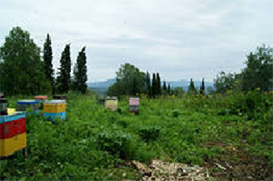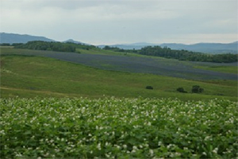

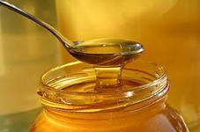

Доходы бюджета от использования земельных участков (тыс. руб.)

Показатели | 2009 | 2010 | 2011 | 2012 | 2013 | 2014
Земельный налог | 1265,1 | 990,2 | 2001 | 2288 | 2360 | 2523
Арендная плата за земли сельхозназначения, поселков, земли несельхозназначения | 940,8 | 1494,55 | 2503,83 | 2928,5 | 4267 | 4491

В 2014 году увеличились площади земельных участков сдаваемых в аренду, соответственно, увеличились поступления от арендной платы, и снизилась задолженность по платежам.
Выводы:
1. Не завершен процесс законодательного закрепления земель муниципального образования по уровням собственности.
2. Муниципальное имущество используется недостаточно эффективно с точки зрения увеличения арендуемых площадей и обеспечения роста поступлений доходов в бюджет района.
3. Имеют место недостатки учета муниципального имущества – отсутствует максимально-полный реестровый учет как по видам учитываемого имущества, так и по объектам в составе этих групп.
4. Необходимо завершить выявление незарегистрированных земельных участков и объектов недвижимости, принадлежащих физическим лицам.

Торговля и услуги
В районе сложились достаточно благоприятные условия для развития потребительского рынка.
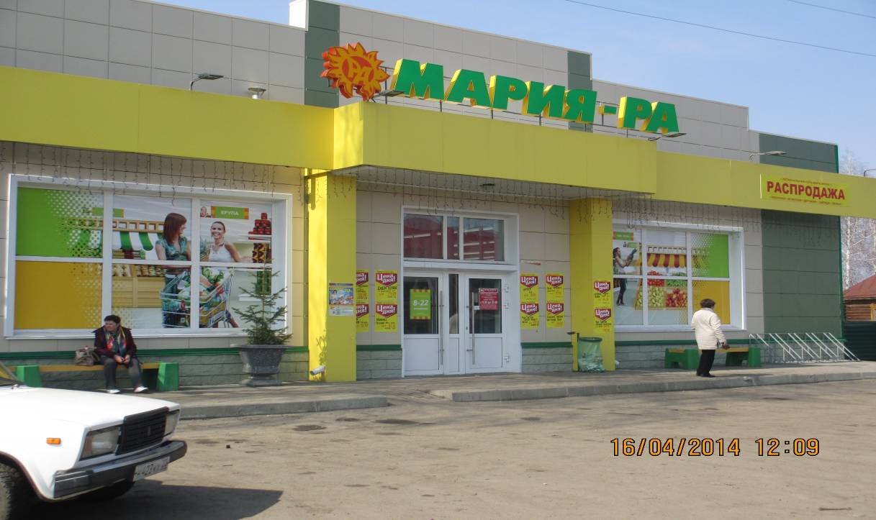
Розничная торговля:
Наименование показателей | 2009 | 2010 | 2011 | 2012 | 2013 | 2014
Оборот розничной торговли,  в тыс. руб. | 261300 | 286120 | 316200 | 338200 | 372000 | 417100
(в сопоставимых ценах) % к предыдущему году | 100,3 | 102,9 | 103,1 | 102,8 | 104,1 | 103,5
Количество стационарных магазинов, ед. | 75 | 75 | 80 | 81 | 84 | 85
Торговая площадь, тыс.кв.м. | 3,03 | 3,09 | 3,23 | 3,23 | 3,5 | 3,5
Обеспеченность торг. площ. на 1000 жит., кв.м. | 322,6 | 357,7 | 382,6 | 394 | 431,2 | 448,2

Торговля на территории района представлена сетью стационарных магазинов (промышленной и смешанной направленности) и нестационарной мелкорозничной уличной торговлей (открытые палатки, лотки, автолавки).
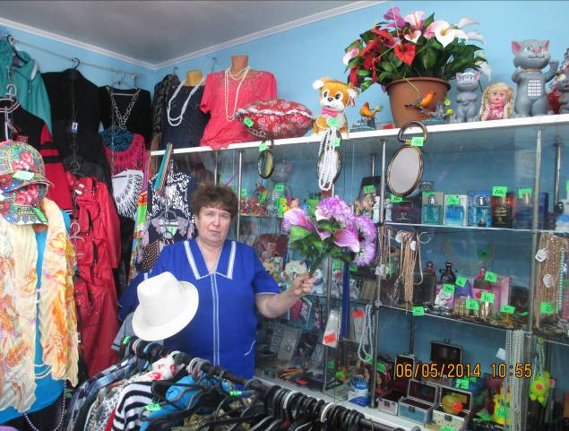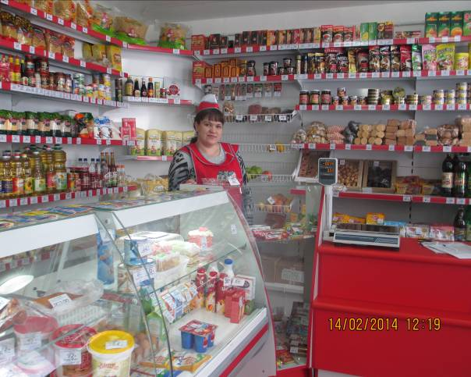
Оборот розничной торговли в физическом объеме возрос с 2012 года по 2014 год на 23,3%. За 2014год товарооборот увеличился на 12,1% и составил 417100 тыс.рублей, среднедушевой товарооборот сложился в размере 53059 рубля.
Обеспеченность населения торговыми площадями 448,2 кв.м. на 1тыс. жителей.
В торговых точках ведется модернизация, реконструкция и обновление оборудования, витрин, но не достаточными темпами, оставляет желать лучшего и благоустройство прилегающих к объекту территорий.
На территории Солтонского района действует 85 магазинов, из них 6 продовольственных, 34 промышленных и 45 смешанных. За последние два года стационарная торговая сеть приросла 5 торговыми точками (новое строительство).
Группы непродовольственных товаров, которые можно приобрести в магазинах района: бытовая химия, обувь, строительные материалы, парфюмерия, косметика, мебель, хозяйственные товары, ковровые изделия, швейные изделия, канцелярские товары, автозапчасти, запасные части к сельскохозяйственной технике, сотовые телефоны, бытовая радиоэлектронная аппаратура и другое.
В магазинах Солтонского ПО, ИП Кочетков А.И., ИП Шувалов А.В. реализуется продукция собственного производства (хлеб и хлебобулочные изделия).
Для организации летнего отдыха для населения ежегодно в весенне-летний период действуют летние павильоны.
Мелкорозничная торговая сеть состоит из 26 объектов, в т.ч. уличная -26. Наблюдается снижение количества мест уличной торговли. Обеспечение населенных пунктов района товарами первой необходимости осуществляется через стационарную сеть, частично через мелкорозничную торговлю.
На территории района присутствуют современные торговые форматы: специализированные магазины- 9, по методу самообслуживания-10, услуги по предоставлению кредита-2. Ежеквартально при администрации района проводится межведомственная комиссия по устранению административных барьеров в развитии предпринимательства по проблемным вопросам развития потребительского рынка и услуг.

Общественное питание и платные услуги:
 | 2009 | 2010 | 2011 | 2012 | 2013 | 2014
Оборот предприятий общественного питания, тыс. руб. | 4282,6 | 3675,0 | 4900,0 | 6300,0 | 7007 | 7700
Индекс физического объема оборота общественного питания  ( к предыдущему году) | 91,2 | 95,2 | 125,5 | 125,8 | 112,9 | 113
Оборот общественного питания на душу населения (рублей) | 376 | 425,5 | 568,8 | 767,7 | 875,0 | 979,0
Количество предприятий общественного питания (единиц) | 5 | 5 | 5 | 5 | 5 | 5
Количество посадочных мест на предприятиях общественного питания | 140 | 142 | 150 | 150 | 150 | 154
Объем платных услуг (тысяч рублей) | 36016 | 38637 | 40000 | 41500 | 37400 | 40800
Темп роста (снижения) объема платных услуг населению в фактически  Действующих ценах (к предыдущему году) (% ) | 116,9 | 107,3 | 106,2 | 100,9 | 85,8 | 116,9
Объем реализации платных услуг на душу населения (рублей) | 3828,6 | 4473,4 | 4858,4 | 5057,3 | 4662 | 5190,2
Сфера общественного питания в районе развита слабо. На территории района функционирует 3 кафе на 118 посадочных места,1 бар -6 посадочных мест,1 сельскохозяйственная столовая на 20 посадочных мест.
Оборот общественного питания за 2014 год увеличился в сопоставимых ценах на 13% и составил 7700тыс.руб., или 979 руб. на человека.
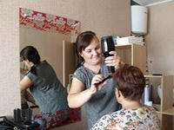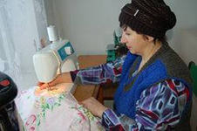
По итогам 2014 года объем платных услуг составил 40800 тыс.руб., что в фактических ценах рост к уровню прошлого года на 16,9%. Объем платных услуг в расчете на душу населения 5190,2 рубля.
Выводы:
1. Сфера потребительского рынка в районе развивается, но низкими темпами.
2. В районе существует потребность в новых предприятиях общественного питания, так как они отсутствуют почти во всех сельских советах.
3. По району низкий уровень бытового обслуживания, отсутствуют комплексные приемные пункты.

Малое предпринимательство

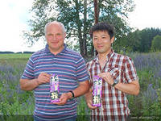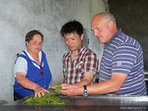
Объем промышленного производства в малом и среднем бизнесе составил в 2014 году 38235,4 тыс.руб., или 50,8% от общего объема промышленного производства. Доля розничного товарооборота и общественного питания в малом и среднем бизнесе составляет 55,0%. Малый бизнес в сельском хозяйстве представлен крестьянско-фермерскими хозяйствами. Доля к общему числу работающих в сельском хозяйстве составляет 75,0%. Валовый сбор зерна в крестьянско- фермерских хозяйствах от общего по району составляет 27,1%.
Показатели численности и заработной платы в малом предпринимательстве

Показатели | 2009 | 2010 | 2011 | 2012 | 2013 | 2014
Количество малых предприятий, ед. | 22 | 22 | 22 | 22 | 26 | 24
Объем продукции малых предприятий, тыс.руб. | 60764 | 52134 | 36625 | 22252,6 | 29071 | 38235,4
Численность занятых на малых предприятиях, чел. | 246 | 432 | 351 | 264 | 314 | 255
Количество индивидуальных предпринимателей | 204 | 220 | 224 | 177 | 169 | 172
Средняя начисленная заработная плата одного работника | 5200 | 7221,3 | 9064,4 | 9162 | 11717,8 | 13349,8

Средняя заработная плата одного работника в малом предпринимательстве увеличилась в 2014 году по сравнению с 2013 годом на 13,9% .
Выводы:
- В отраслевой структуре доминирует непроизводственная сфера деятельности- розничная торговля. Требуется расширение присутствия малого бизнеса во всех отраслях экономики района.
- Особое внимание необходимо уделить развитию ЛПХ, как одной из оптимальных форм занятости сельского населения.

Здравоохранение

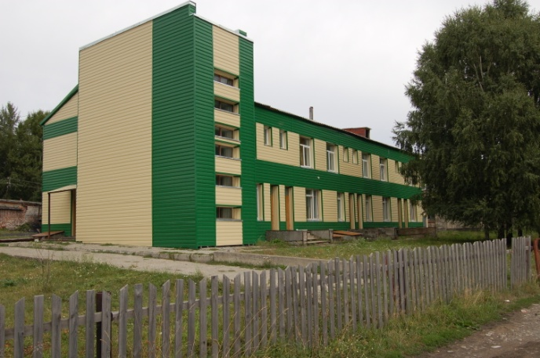
Медицинское обслуживание населения Солтонского района осуществляется ЛПУ в составе:
Центральная районная больница на 39 круглосуточных койки (терапевтические -15, педиатрические-8, хирургические-12, гинкологические-2, койки патологии беременности-2), поликлиника на 150 посещений в смену, врачебная амбулатория в с. Карабинка с дневным стационаром на 6 коек терапевтического профиля, отделение скорой медицинской помощи на две выездные бригады в смену с.Солтон и Карабинка, 13 фельдшерскоакушерских пунктов.

 | 2009 | 2010 | 2011 | 2012 | 2013 | 2014
Численность лечебных учреждений | 15 | 15 | 15 | 15 | 15 | 15
Наличие амбулаторно-поликлинических учреждений | 2/160 | 2/160 | 2/160 | 2/160 | 2/160 | 2/160
Общая заболеваемость | 2292 | 2267 | 2500,7 | 2233,4 | 2352,6 | 2315,9
Первичная заболеваемость | 726 | 735,4 | 859,9 | 707,6 | 863,0 | 882,4
Обеспеченность врачами (на 10000 населения) | 15,1 | 16,0 | 16,0 | 16,0 | 16,0 | 15,0
Обеспеченность средним медперсоналом (на 10000 населения) | 83,3 | 78,1 | 85,2 | 89,8 | 95,0 | 94,4
Износ медицинского оборудования в % | 46,8% | 56,0% | 25,5% | 46,2 | 63 | 47,5

Население района 7919. В 2014 году родилось 100 детей, показатель рождаемости составил – 12,6 на 1000 населения. Показатель общей смертности в 2014 г. снизился с 18,1 на 1000 населения до 17,3 на 1000 населения, естественная убыль населения (-37).
В структуре причин общей смертности населения 2013-2014годы:
- на первом месте – болезни системы кровообращения, в 2014 году показатель 82,08 на 10 000 нас. (65 чел.);
- на втором месте – прочие (по старости) – 45,46 (36 чел.) на 10000 нас. за счет уменьшения численности населения;
- на третьем месте – злокачественные новообразования - 16,4 (13 чел).
Всего умерло: в 2014г.- 137 человек - на дому –96, в стационаре- 4. в другом месте-37.
Доля населения, умершего в трудоспособном возрасте в районе уменьшилась с 29 человек в 2013 году (3,57 на 1000 населения) до 21 чел. (2,6 чел. на 1000 нас.).
В структуре смертности в трудоспособном возрасте- на первом месте -болезни системы кровообращения: в 2014году– 13,5 на 10000 населения (5 человек);
- на втором месте - несчастные случаи, отравления, травмы в 2014 году – 13,05 на 10000 населения (5 человек), в 2013году – 16,1 на 10000 нас.(7 чел.);
- на третьем месте- злокачественные новообразования, от них умерло в 2014 году человека (9.93 на 10000 населения), в 2013 году – 4 человека – 9,2 на 10000 нас.
Показатель младенческой смертности в 2014г. – младенческой, перинатальной смертности не было. Показатель перинатальной смертности в 2013г. –25,3 (2 реб.).
Материнской смертности в районе не было.
В 2014 году отмечается снижение как общей, так и первичной заболеваемости у детей, подростков и взрослых. Общая заболеваемость снизилась за счет болезней органов дыхания (меньше было респираторных заболеваний), болезней системы кровообращения ( ГБ, ЦВБ), болезней глаза, уха, болезней костно-мышечной системы, болезней мочеполовой системы. Первичная заболеваемость снизилась так же по этим классам болезней.
В 2013 2014 годах в КГБУЗ «ЦРБ Солтонского района» по губернаторской программе «80х80» производиться капитальный ремонт здания главного корпуса больницы с пристройкой детского отделения.
Согласно дорожной карте мы поэтапно с 2014 распланировали капитальные ремонты и строительство модульных ФАПов:
- на 2014г. – модульные ФАПы в с.Сузоп и с.Тосток
- кап. Ремонт КВА и ФАП с.Макарьевка
- на 2015г. – модульный ФАП в с. Ново-Троицк, с.Березово, кап. Ремонт с. Излап, с.Ново-Ажинка
- на 2016г. – модуль с.Карган, с.Урунск, кап. Ремонт с. Шатобал
- на 2017г. – модуль с. Сайдып
Финансирование:
Учреждение здравоохранения в 2014 году профинансированы за счет всех источников в размере 48341,3 тыс. руб. Доля субсидий на выполнение государственного задания составляет 530,8 тыс. руб. – 1,1%, субсидии на иные цели 640,2 тыс. руб. – 1,3%, средств территориальной программы государственных гарантий обеспечение населения района бесплатной медицинской помощью 44431,3 тыс. руб. – 91,9%, средства фонда социального страхования 412,0 тыс. руб. – 0,9%. Платные услуги в объеме финансирования 2327,0 тыс. руб.- 4,8%.

Выводы:
1. В районе сохраняется высокий уровень заболеваемости по ряду заболеваний и общей смертности населения.
2. Высокий износ основных средств и медицинского оборудования центральной районной больницы. Здания большинства ФАПов требуют капитального ремонта.
3. Остается проблема укомплектованности лечебных учреждений медперсоналом.
4. Ввиду отсутствия соответствующих кадров сельское население получает медицинскую помощь неполного объема и качества.

Образование

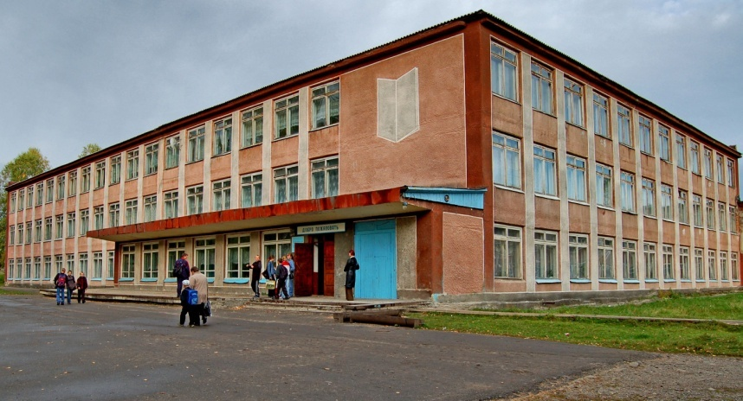

В 2014 году в системе образования района действовало 18 учреждений, из них 13 общеобразовательных школ, 3 детских дошкольных учреждения, 2 учреждения дополнительного образования (ДЮЦ, ДЮКФП). В системе дополнительного образования работает 58 объединений, в которых занимаются 769 детей.
Из числа общеобразовательных школ: 8 учреждений основного образования и 5 среднего. 2 средние общеобразовательные школы ( МБОУ Солтонская СОШ, МБОУ Ненинская СОШ) расположены в типовых зданиях, 3 основные общеобразовательные – в типовых зданиях, остальные 8 школ в приспособленных помещениях.

Наименование показателей | 2009 | 2010 | 2011 | 2012 | 2013 | 2014
Число учащихся, чел. | 1029 | 996 | 984 | 926 | 925 | 887
Средняя наполняемость классов, чел. | 6,7 | 6,8 | 6,7 | 6,6 | 6,6 | 6,9
Число детских дошкольных учреждений, ед. | 2 | 3 | 3 | 3 | 3 | 3
в них: мест | 120 | 137 | 143 | 157 | 178 | 174
Детей, чел. | 110 | 137 | 143 | 157 | 178 | 174
Численность детей в возрасте 1-6 лет | 601 | 589 | 608 | 576 | 509 | 434
Обеспеченность местами детей в постоянных дошкольных учреждениях, мест на 100 детей | 20,0 | 20,0 | 24,0 | 27,3 | 35 | 40
Обеспеченность общеобразовательных учреждений компьютерами, учащихся на 1 компьютер | 8,5 | 8,5 | 8,0 | 4,7 | 3,6 | 4,3
Численность учителей общеобразовательных школ, чел. | 200 | 195 | 195 | 169 | 166 | 153
Доля молодых специалистов, % | 1,5 | 1,5 | 2,3 | 23% | 1,8 | 2,0
Доля учителей пенсионного возраста, % | 7,0 | 6,2 | 11,3 | 9,4% | 10,2 | 18,3

Вместимость школ составляет 2406 мест, в них обучалось в 2014 учебном году 925 учащихся. В течение последних 3 лет численность учащихся ежегодно сокращалась примерно на 20 человек.
В общеобразовательных школах фактическая загруженность составляет 26%. В некоторых поселениях школы учениками недоукомплектованы. Средняя наполняемость классов по поселениям варьируется от 1,5 до 17,5 человек.
Школы района обеспечены наглядными пособиями на 81,5% и компьютерами на 100%.
В учреждениях образования занято 163 педагогических работников, из них 72,3% – с высшим образованием.
Расходы на образование составляют около 75% в общем объеме расходов бюджета. Почти 80% всех расходов по отрасли направляются на оплату труда и начисления на заработную плату.
На базе 13 школ функционирует 13 групп кратковременного пребывания детей, в которых обучаются 99 ребенок, что позволяет увеличить охват детей предшкольным образованием.
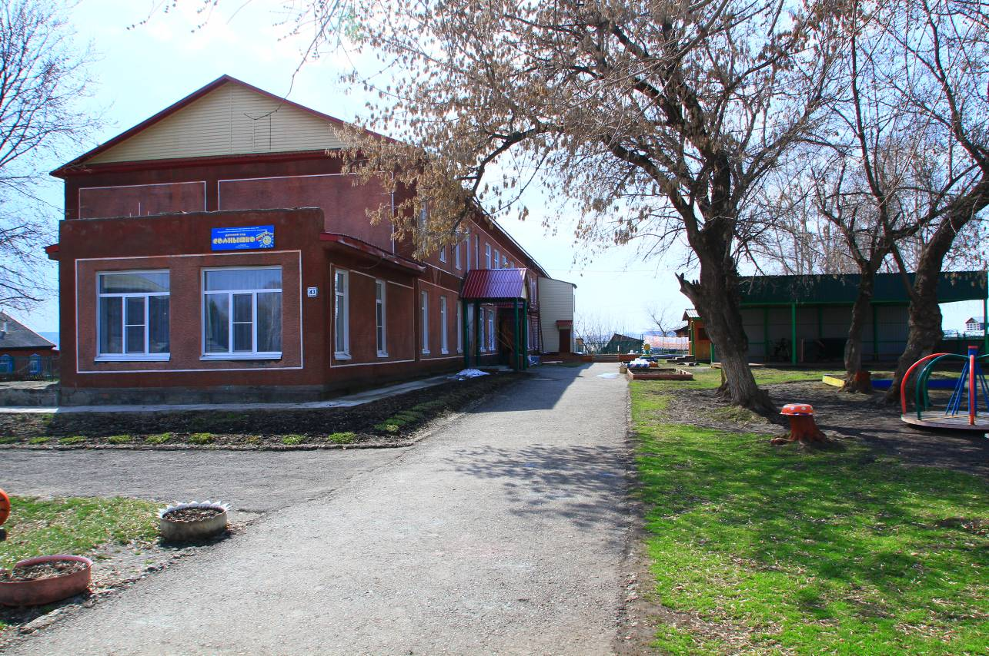
В 2013 году была проведена реконструкция здания муниципального дошкольного образовательного учреждения детский сад «Солнышко» в с.Солтон с открытием дополнительной группы на 20 детей. Охват дошкольным образованием в районе составляет 62%, доля детей охваченных услугами дошкольного образования в возрасте от 3 до 7 лет 69,5%.
В ходе реализации комплексного проекта модернизации образования улучшена материальная база школ, школьных столовых, медицинских кабинетов, приобретен спортинвентарь, лабораторное оборудование, компьютеры, интерактивные доски, мебель.
В летний период работает детский лагерь « Ветерок» на берегу реки Неня в селе Ненинка, кроме того работают детские пришкольные лагеря с дневным пребыванием не только в летние каникулы, но и в другое каникулярное время. Проводятся мероприятия с целью занятости, досуга, профилактики безнадзорности и правонарушений несовершеннолетних. Основные виды работ, на которые привлекаются подростки: ремонтные работы в школе, работа в садах и огородах, оказание помощи престарелым.
Выводы:
1. В целом по району потребность в образовательных учреждениях удовлетворена, но существует проблема низкого уровня наполняемости классов, снижается численность детей, посещающих школьные учреждения.
2. Существует необходимость пополнения материально-технической базы школ и детских дошкольных учреждений.
3. Снижение численности учащихся требует реструктуризации образовательных учреждений,
4. Происходит снижение доли молодых специалистов в педагогическом составе учреждений образования и повышение доли учителей пенсионного возраста.

Физическая культура и спорт
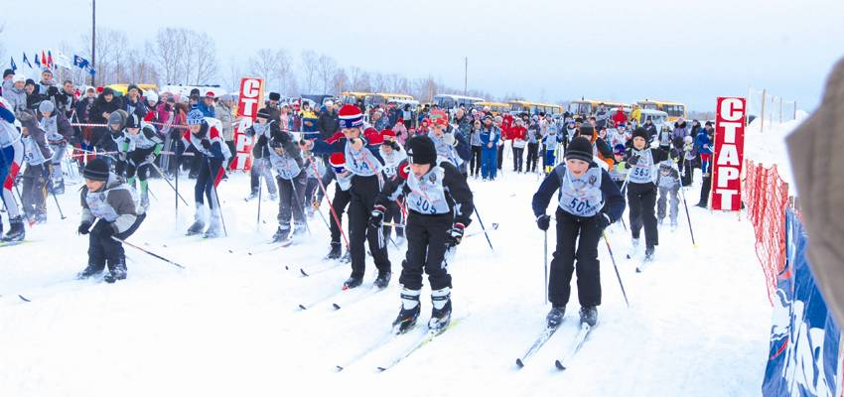

Сеть спортивно-оздоровительных учреждений района включает 10 спортивных залов, 4 стадиона, 24 плоскостных спортивных сооружения, детско-юношеская спортивная школа. Сеть школьных спортивных залов и пришкольных спортивных сооружений реализует задачи как общего спортивного воспитания, так и формирования начального спортивного мастерства. В школах района разработаны комплексы мероприятий дня, недели, месяца для удовлетворения физической потребности школьников в движении.

Наименование показателя | 2009 | 2010 | 2011 | 2012 | 2013 | 2014
Спортивные залы, ед. | 10 | 10 | 10 | 10 | 10 | 10
Количество занимающихся физической культурой и спортом, всего (чел.) | 1102 | 1005 | 1206 | 1221 | 1877 | 1896
Количество проведенных физкультурно-массовых мероприятий (ед.) | 40 | 38 | 41 | 45 | 45 | 40
- в них приняло участие (чел.) | 1818 | 1796 | 1848 | 1880 | 2008 | 2012

Физической культурой и спортом в спортивных группах и секциях занимается 360 учащихся и свыше 600 чел. в предприятиях, организациях и по месту жительства, в среднем около 24,0 % от общей численности проживающих на территории района. На территории района в Карабинском сельсовете действует клуб зимнего закаливания.
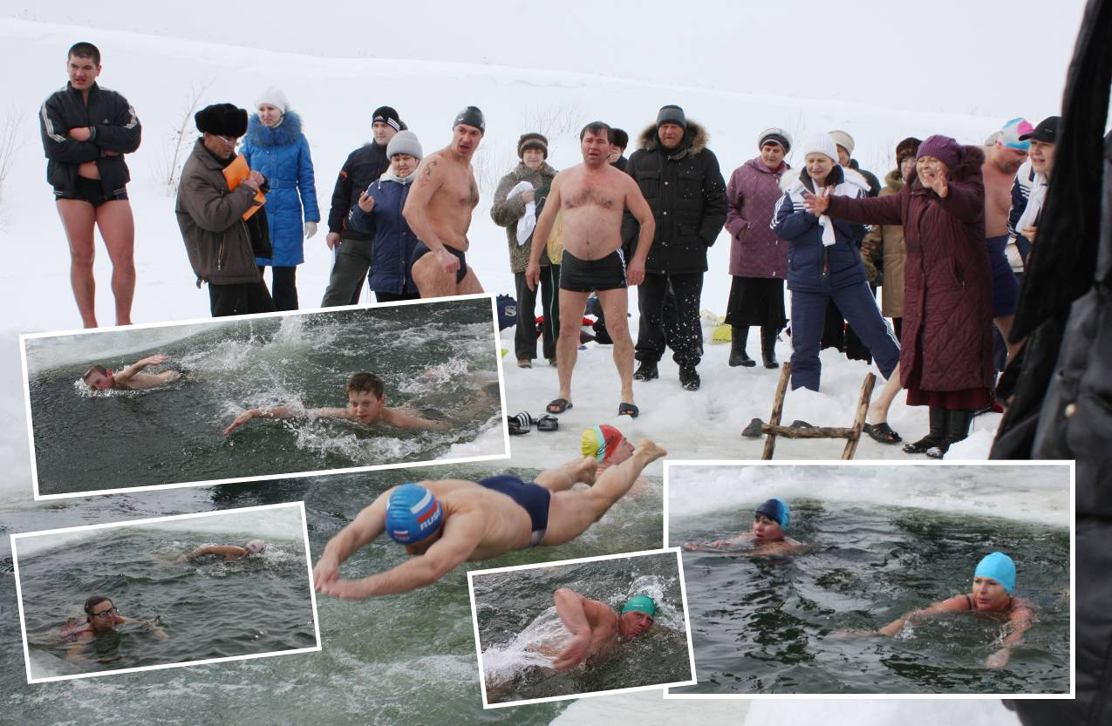
Состояние здоровья населения района требует большего внимания к вопросам пропаганды массовой физической культуры, спорта, здорового образа жизни, основ знаний о физической культуре и спорте через учебные и лечебно-профилактические учреждения, средства массовой информации, привлечения взрослого населения к занятиям спортом.
Многие спортивные объекты нуждаются в реконструкции. Ежегодные расходы на физическую культуру и спорт в среднем составляют 95 тыс.руб.
Выводы:
1. Значительная часть объектов физической культуры и спорта нуждается в реконструкции, особенно спортивные залы и стадионы.
2. Не достаточно выделяются средства из районного бюджета на физическую культуру и спорт.
3. В отдельных сельских поселениях (Макарьевский, Нижнененинский) не созданы условия для занятия физкультурой и спортом, отсутствуют стадионы, спортивные залы.

Культура

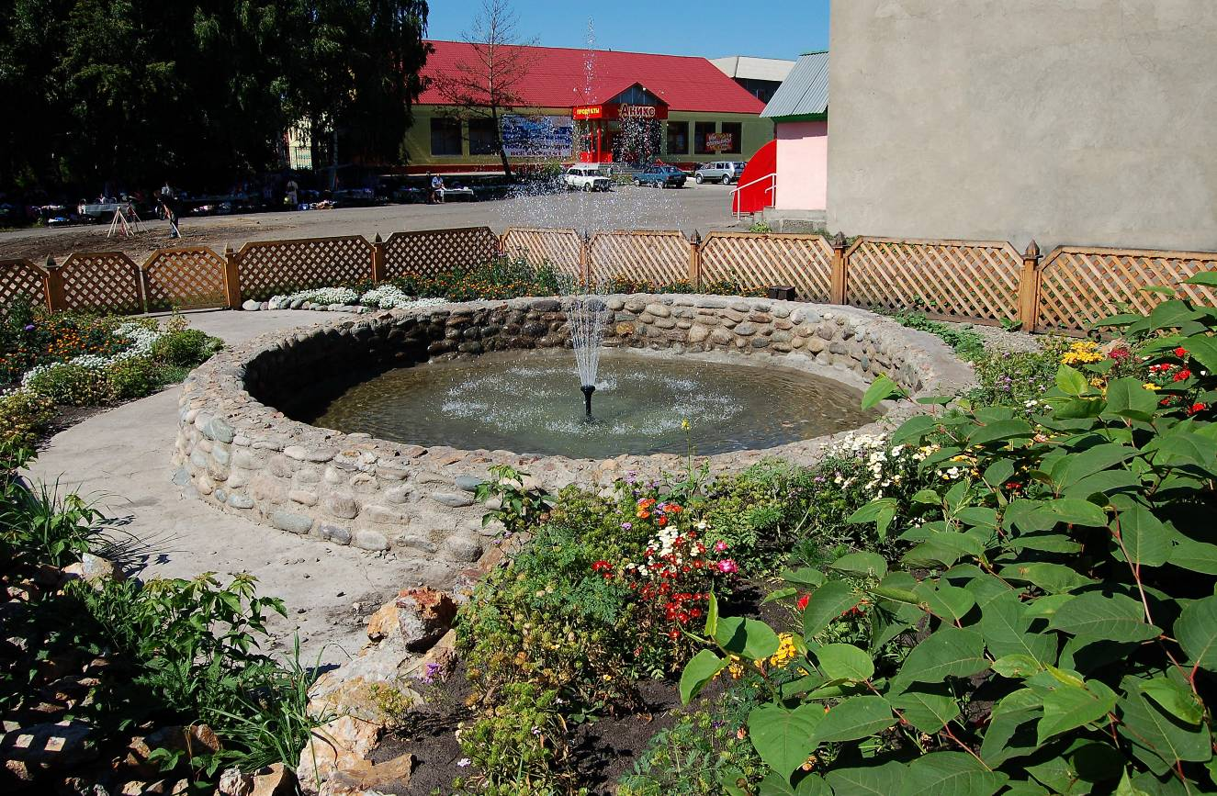

В Солтонском районе сформировалась широкая сеть учреждений культуры: МБУК «Солтонский межпоселенческий Дом культуры» и его структурные подразделения – поселенческие сельские Дома культуры и клубы, МКУК «Солтонская межпоселенческая библиотека» и филиалы – поселенческие сельские библиотеки и детская библиотека, МБОУ ДОД «Солтонская ДМШ», Солтонский краеведческий музей. Все это позволяет вести планомерную, целенаправленную работу по обслуживанию населения услугами культуры, заниматься организацией досуга и развитием народного творчества, организацией дополнительного дошкольного образования детей, библиотечного обслуживания населения.
Работу по хранению культурного наследия ведет Солтонский краеведческий музей, в котором хранится более 300 предметов основного фонда.
2014 год, объявленный Президентом Годом культуры в РФ, не единственное знаковое событие для Солтонского района и культуры в частности- это и 90-летие района, 70-летие комитета по культуре и кино района, 30-летие районного краеведческого музея и 15- летие одного из ведущих коллективов Алтайского края, Лауреата многих конкурсов и фестивалей- мужского муниципального народного ансамбля «Русичи».
Для работников культуры открыт широкий простор для творческого подхода по решению всех задач, которые объединились в 2014 году. Разработали четкий, конкретный план, определились по датам и времени.

Наименование показателей | 2009 | 2010 | 2011 | 2012 | 2013 | 2014
Библиотеки, ед. | 16 | 16 | 16 | 16 | 16 | 16
Библиотечный фонд, тыс.ед. | 97,0 | 96,9 | 96,9 | 97,1 | 97,3 | 97,7
Учреждения культурно - досугового типа, ед. | 15 | 14 | 12 | 12 | 12 | 12
Киноустановки, ед. | 5 | 0 | 0 | 0 | 0 | 0
Доля учреждений культуры, в которых проведена модернизация технико-технологического оснащения, % | 6 | 6 | 6 | 6 | 6 | 6
Расходы бюджета на культуру(тыс.руб.) и его доля по отношению ко всему бюджету, % | 12169 | 8007 | 8484 | 9225 | 9800 | 11273
Платные услуги, тыс.руб. | 191,6 | 177,7 | 164,1 | 124,9 | 77 | 65
Доля платных услуг в общей сумме доходов учреждений культуры, % | 3,0 | 2,0 | 2,0 | 2,0 | 2,0 | 2,0

Материально-техническая база учреждений культуры, как и других отраслей социальной сферы, находится в тяжелом состоянии, по причине недостаточного финансирования. Износ основных фондов составляет более 60%, усилительно-звуковая аппаратура устарела, методический кабинет не оснащен современной аппаратурой, не обеспечен методической литературой.
Обеспеченность объектами культуры в районе одна из наиболее высоких в крае: на 10 тыс. населения приходится 16 библиотек(по краю - 5) и 12 учреждений культурно - досугового типа (по краю - 5).
Традиционно самыми популярными жанрами народного творчества являются певческий (35 коллективов), хореографический жанр (23 коллектива), театральный (10 коллективов).
В районе работают 2 творческих коллектива, имеющих звание «Народный самодеятельный коллектив Алтая»: мужской муниципальный народный ансамбль русской песни «Русичи», женский ансамбль академического пения
«Гармония»:

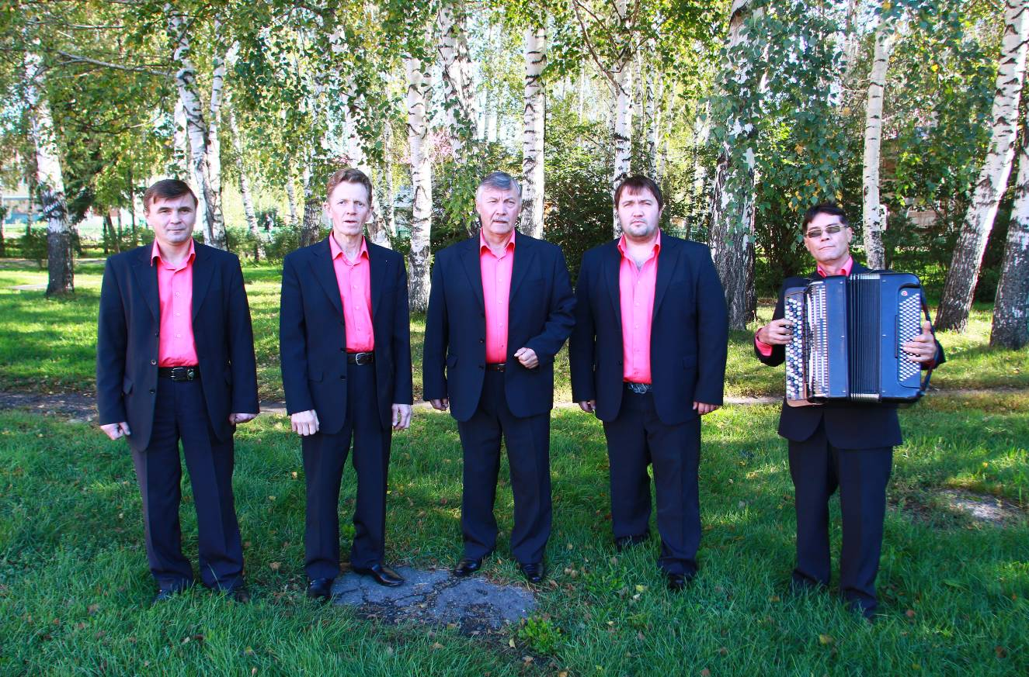
«Русичи»

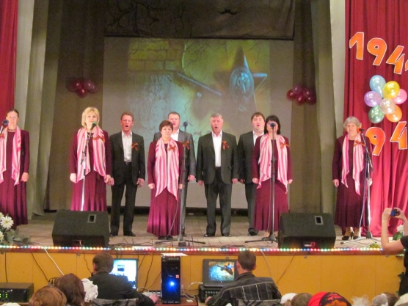
«Гармония»
В коллективах сложилась четкая система проведения концертов, фестивалей, конкурсов. Они участвуют не только в районных мероприятиях, но и показывают свои достижения в краевых фестивалях и конкурсах.
В течение 2014 года в области народного творчества провели ряд фестивалей: фестиваль патриотической песни «Во славу Отечества!», посвященный Дню защитника Отечества, фестиваль детско-юношеского творчества «Звездочки провинции», смотр коллективов художественной самодеятельности района, посвященный 90- летию района и Года культуры. Провели праздничные мероприятия, посвященные знаменательным датам -«День единства», «День защитника Отечества», «Международный женский день», «День защиты детей», «День молодёжи», большой культурно - спортивный праздник, посвященный 90летию района, «День матери». Профессиональные праздники: «День работников сельского хозяйства», «День автолюбителя», «День работников культуры» и многие другие.
В 2014 году народному коллективу «Русичи» исполнилось 15 лет.
Ансамбль «Русичи» в год своего 15летия принял участие в четырёх краевых фестивалях:
-вокально-хорового искусства имени Калинкина (Два Диплома. Ансамбль -Диплом 1 степени, солист ансамбля В. Яковлев. - Диплом Лауреата).
- III краевой фестиваль «Калина красная» (четыре Диплома. Один «Лучшему исполнителю», солисту ансамбля В. Яковлеву. Три ансамблю и ведущей программы Г.П. Волосниковой).
- IV краевой фестиваль тематических концертных программ «Ради жизни на Земле», посвященный 70летию Победы. (Специальный Диплом за высокое идейное содержание программы).
- краевой фестиваль людей старшего возраста «Песни России». (Три Благодарственных письма ансамблю, солистке Г. Волосниковой и солисту ансамбля В.Яковлеву).
Так же ансамбль принял участие в 1 Международном фестивале казачьей культуры и народного творчества - «Алтай - традиции и Слава». Результат - 2 Диплома ансамблю и солисту В. Яковлеву и «Благодарственное письмо» Всероссийского профсоюза работников культуры. Ансамбль дважды в год осуществлял гастрольные туры по району, посвященные Дню Победы и месячнику пожилого человека.
Ансамбль ежегодно даёт от 40до 50 концертов, как на территории своего района, так и выездные. В 2014 г. были в Косихинском районе на праздновании 90летия района, в Ельцовском районе на межрайонном фестивале, посвященном Заслуженной артистке РФ Е.Ф. Савиновой, в Смоленском районе на открытии зимнего туристического сезона, в Целинном районе на проведении новогодних праздников.
В районе 73 клубных формирования, в которых занимается 537 участников.
Творческому росту любительских коллективов способствуют проводимые в районе отчетные концерты и смотры коллективов художественной самодеятельности, жанровые конкурсы и фестивали, в которых задействованы все категории населения.
Стабильно работают, на протяжении многих лет, творческие коллективы поселенческих Карабинского СДК, Н-Ненинского СДК, Ненинского СДК, Сузопского СДК, Берёзовского СДК:

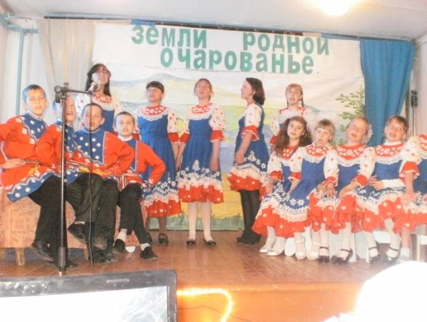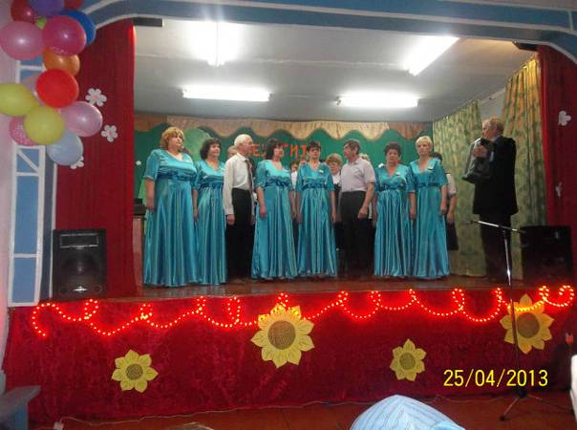
Детская вокальная группа «Улыбка»,
поселенческого Нижне-Ненинского СДК

Женский вокальный ансамбль «Надежда», поселенческого Ненинского СДК

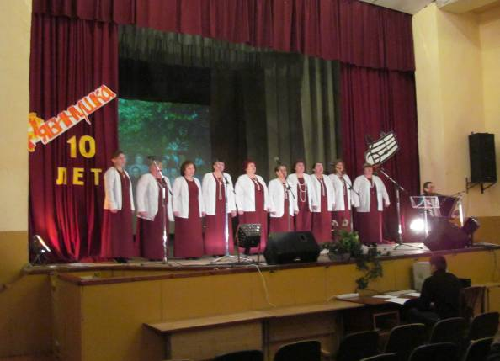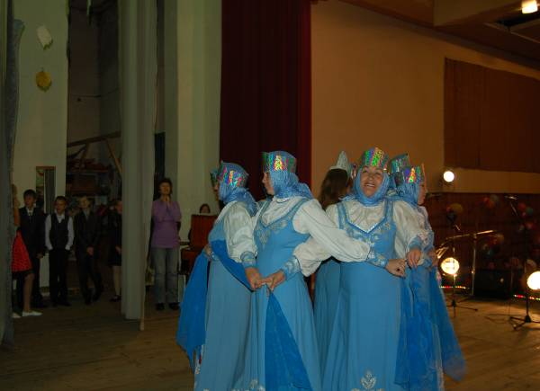
Вокальный ансамбль «Рябинушка», поселенческого Сузопского СДК.
Женский танцевальный ансамбль «Цветы России»,поселенческого Карабинского СДК

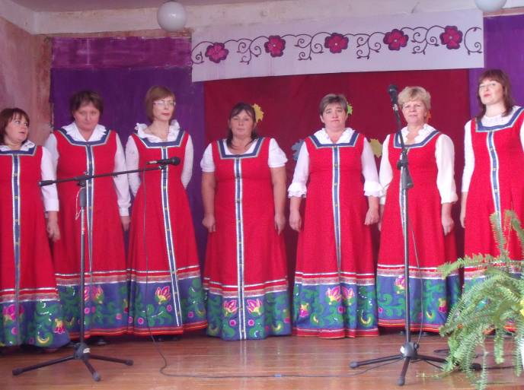
Женская вокальная группа «Иволга», поселенческого Березовского СДК

В поселенческом Шатобальском СК по программе «Возрождение» создан фольклорный ансамбль «Талычак», что в переводе с кумандинского означает «Ивушка». Коллектив состоит из 10 человек. Руководитель – Шатобалова Вера Николаевна. Она же является собирательницей и автором кумандинских песен, частушек.
Коллектив принимал участие в фестивале коренных народов в Москве, где получил звание фольклорный, на фестивале в Барнауле «Я горжусь тобой, Алтай», в праздновании Дня России на Бирюзовой Катуни, в Алма – Ате творческой делегацией от Алтайского края представляли национальную
культуру, кухню, прикладное творчество и свой язык.
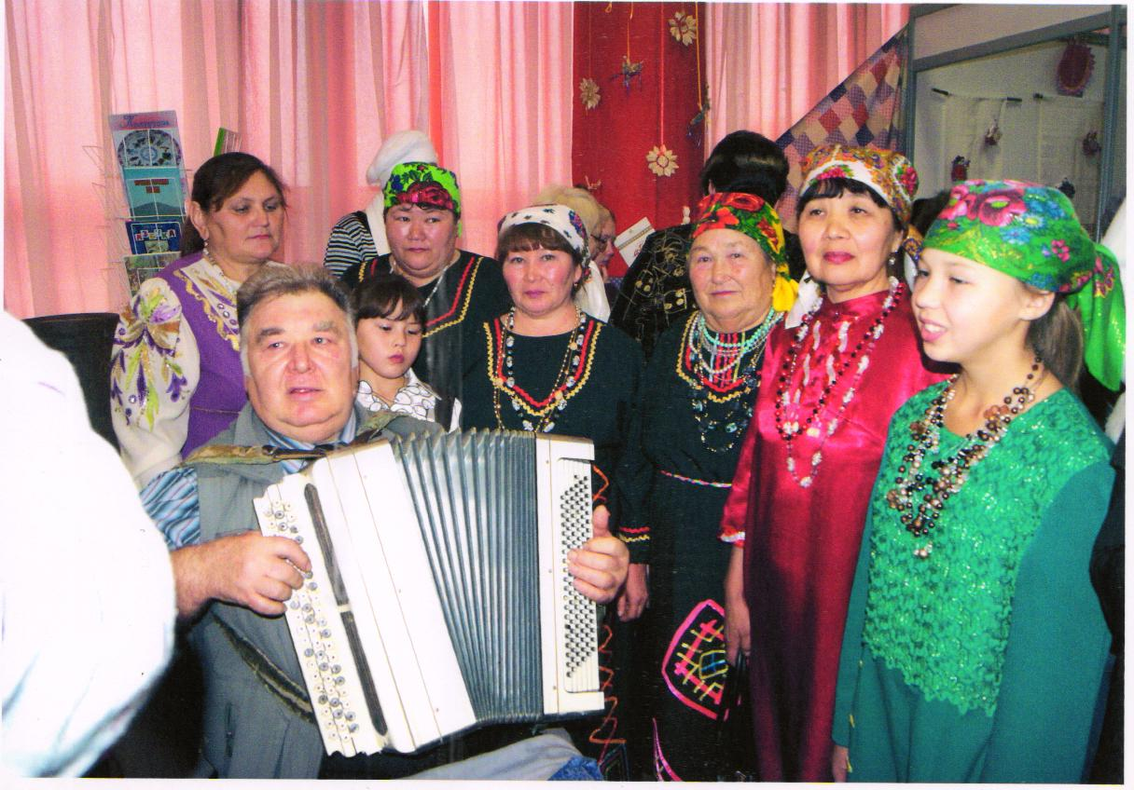
Традиционными в районе стали конкурсы и фестивали:

- фестиваль патриотической песни «Во славу Отечества!»,
- юмористический фестиваль «В гостях у Первоапрелинки»,
-детский фестиваль вокально-хореографического творчества «Звёздочки провинции» и т.д.

Материально-техническая база учреждений культуры пополняется преимущественно за счет внебюджетных источников.
Выводы:
- Состояние материально- технического оснащения учреждений продолжает оставаться тяжелым. В аварийном состоянии находятся: МБУК «Солтонский межпоселенческий Дом культуры», 2 поселенческих СДК (Сузопский, Березовский) и 2 поселенческих сельских клуба (Сайдыпский, Шатобальский), остальные клубы требуют капитального ремонта;
- Из районного бюджета не пополняются библиотечные и музейные фонды, подписка на периодические издания в последние годы сократилась в 5 раз при увеличении цен на газеты и журналы;
- Автопарк объектов культуры изношен;
- Работники отрасли социально не защищены, имеют самую низкую отраслевую заработную плату;
- Существуют кадровые проблемы: старение кадрового состава в связи с непрестижностью профессии - невысокая заработная плата и отсутствие жилья.

Муниципальные финансы
Доходы
В бюджете района в 2014 году основная доля доходов приходилась на средства, полученные в рамках межбюджетных отношений (дотации, субвенции, трансферты), в структуре собственных доходов бюджета наибольший удельный вес занимали поступления от налога на доходы физических лиц.

Структура доходов бюджета (тыс. руб.)

Наименование | 2009 | 2010 | 2011 | 2012 | 2013 | 2014
Собственные доходы, из них: | 17324 | 21264,4 | 23276,4 | 31142,0 | 33787,2 | 35656,3
Налоговые доходы, из них: | 14900 | 17279,8 | 19030,5 | 28075 | 27081,9 | 27650,3
Налог на прибыль организаций
Налог на доходы физических лиц | 8860,2 | 9678 | 10509,3 | 21311 | 20262,2 | 18304,6
Акцизы по подакцизным товарам (продукции), производимым на территории РФ | - | - | - | - | - | 2813,90
Единый налог, взимаемый в связи с применением упрощенной системы налогообложения | 1127,5 | 1347,1 | 1465,6 | 1241 | 1090,6 | 441,0
Единый налог на вмененный доход для отдельных видов деятельности | 1890,2 | 1887,7 | 1937,1 | 2262 | 2025,6 | 2247,0
Единый сельскохозяйственный налог | 222,9 | 344 | 712,6 | 295 | 266,3 | 184,8
Налог на имущество физических лиц | 312,4 | 316,7 | 180,6 | 521 | 521,3 | 582,4
Налог на имущество организаций | 1265,1 | 1671 | - | - | - | -
Земельный налог | 1265,1 | 990,2 | 2001,7 | 2293 | 2360,7 | 2523,7
Налоги, сборы и регулярные платежи за пользование природными ресурсами | 808,7 | 1180,1 | 1114,1 | 103 | 233,6 | 100,8
Государственная пошлина | 415,1 | 1474,5 | 1158 | 190 | 328,7 | 451,2
Задолженность по отмененным налогам, сборам и иным обязательным платежам | -2,1 | 61,5 | -48,8 | -141 | -7,1 | 0,9
Неналоговые доходы, из них: | 2424 | 3984,6 | 4245,9 | 6067 | 6705,3 | 8006,0
Проценты, полученные от предоставления бюджетных кредитов | 25,7 | 10,7 | - | - | - | -
Доходы от перечисления части прибыли, остающейся после уплаты налогов и иных обязательных платежей муниципальных унитарных предприятий, созданных муниципальными районами | - | - | - | 2 | - | -
Арендная плата и поступления от продажи права на заключение договоров аренды за земли поселений | 940,8 | 1493,9 | 2503,8 | 2928 | 4267,3 | 4491,1
Доходы от сдачи в аренду имущества | 543,3 | 792,4 | 586 | 212 | 329,7 | 468,3
Платежи при пользовании природными ресурсами | 53,5 | 72,5 | 73,4 | 45 | 56,7 | 43,8
Доходы от оказания платных услуг и компенсации затрат государства | 200 | - | - | 1004 | 669,3 | 1028,4
Доходы от продажи материальных и нематериальных активов | 17,8 | 449 | 254,5 | 1208 | 729,3 | 1502
Административные платежи и сборы
Штрафы, санкции, возмещение ущерба | 606,7 | 894,2 | 827,5 | 668 | 653 | 464,8
Прочие не налоговые доходы | - | - | - | - | - | 7,6
Рыночные продажи товаров и услуг, в т.ч. плата за наем жилых помещений
Средства от приватизации муниципального имущества
Средства, полученные в рамках межбюджетных отношений (дотации, субвенции, трансферты)  В том числе:  Субвенции на финансирование расходов, связанных с реализацией отдельных государственных полномочий | 121810,8  49595,8 | 106200,8  50660,8 | 119786,1  56090,3 | 106773,7  62295,4 | 105103,3  65587 | 118268,8  70558
Прочие безвозмездные поступления | 20 | 0 | 0 | 0 | 0 | 0

В бюджет района в 2014 году поступило 153,2 млн. руб., в том числе собственных доходов поступило 35,7 млн. руб., что составило 23,3% общего объема доходов. Бюджет Солтонского района по собственным доходам за 2014 год исполнен на 98%. По сравнению с 2013 годом по собственным доходам рост на 1869,3 тыс. руб., темп роста составил 105,5%, рост за счет нового вида доходов (Акцизы по подакцизным товарам (продукции), производимым на территории РФ). Налоговые доходы составили 27,6 млн. руб., или 77,5% в объеме собственных доходов бюджета. Основным источником собственных доходов является налог на доходы физических лиц, поступления которых составляет 51,3% от собственных доходов бюджета.
Поступление доходов от субъектов малого предпринимательства (упрощенка, вмененка, ЕСХН) сложилась в сумме 2,9 млн. руб., что составило 8% от собственных доходов или 100% от годового назначения.
Основными местными налогами остаются налог на имущество физических лиц и земельный налог, при плане 3,1 млн. руб., в бюджет поступлений поступило 3,1 млн. руб., что составило 100% выполнения плана и 8,7% от собственных доходов.
За пользование природными ресурсами, при плане 100 тыс. руб. фактически поступило 100,8 тыс. руб., что составило 0,3% от собственных доходов, план выполнен на 101%.
Неналоговые доходы увеличились на 1300,8 тыс. руб. и составили 8,0 млн. руб., или 22% от объема собственных доходов. Рост неналоговых платежей произошел за счет:
- доходов от оказания платных услуг (работ) и компенсации затрат государства, динамика положительная 153,6%, прирост составил 359,1 тыс.рублей;
- доходы от реализации имущества, находящегося в собственности муниципальных районов, динамика св.200%, прирост составил 916,1 тыс.рублей.

Структура доходов и расходы бюджета,
уровень доходов на одного жителя, тыс. руб.

Доходы бюджета | 2009 | 2010 | 2011 | 2012 | 2013 | 2014
Всего, | 138864,6 | 127465,1 | 143062,5 | 140916 | 138890,6 | 153250,9
в том числе:
Доля собственных доходов в общей сумме доходов бюджета, % | 12 | 17 | 16 | 24 | 24 | 23
Доля налоговых доходов в собственных доходах, % | 86 | 81 | 82 | 82 | 80 | 77
Доля безвозмездных перечислений из вышестоящего бюджета в общей сумме доходов бюджета, % | 88 | 83 | 84 | 76 | 76 | 77
Расходы бюджета | 142069,7 | 125798,2 | 144136,4 | 140080,5 | 141214,4 | 157050,1
Доходы на одного жителя, руб. | 14617 | 14821 | 16952,5 | 17172 | 17335 | 19495
Расходы на одного жителя, руб. | 14955 | 14628 | 17080 | 17070 | 17625 | 19978
Численность населения, (среднегодовая), тыс.чел. | 9,5 | 8,6 | 8,4 | 8,2 | 8,0 | 7,9

Расходы
Расходы консолидированного бюджета района за 2014 год составили 157,1млн.рублей, при уточненном плане 160,3млн. рублей. В сравнении с предыдущим отчетным периодом увеличились на 15,8млн. рублей. Темп роста составил 111,2 %.
За 2014 год наибольший удельный вес в структуре расходов бюджета района занимают расходы на финансирование учреждений образования – 65,5 % от общего объема расходов. Дефицит бюджета района по состоянию на 1 января 2015 года составил 3799,3 тыс. рублей.

Объем расходов бюджета (тыс. руб.)

Наименование | 2009 | 2010 | 2011 | 2012 | 2013 | 2014
Расходы, всего:  в том числе | 142069,7 | 125798,2 | 144136,4 | 140080,5 | 141214,4 | 157050,1
Резервные фонды | 330,6 | 492,9 | 602,6 | 577,5 | 485,5 | 480,1
Национальная экономика | 1840 | 102 | 603,5 | 1191,7 | 1683,1 | 248,0
в т.ч. транспорт | 0 | 0 | 0 | 0 | 0 | 0
ЖКХ | 19264 | 9318,3 | 9671 | 3121 | 6406,2 | 6759,8
в т.ч.: жилищное хозяйство | 13666,2 | 5450,9 | - | 359 | 80 | 2492,8
коммунальное хозяйство | 4221,2 | 1845,3 | 7028,6 | 1324,6 | 4790,8 | 1869,1
Образование | 67104,5 | 61189,1 | 77413 | 95677,2 | 89792,8 | 102869,0
Культура и средства массовой информации | 12478,7 | 8180,6 | 8343,4 | 8830,9 | 8946 | 11273,4
в т.ч. культура | 10653,1 | 7090 | 7995,5 | 8587,7 | 8946 | 11273,4
Здравоохранение и спорт, в том числе | 13479,3 | 14785,9 | 16575,9 | 504,9 | 0 | 0
Здравоохранение | 12273,8 | 14517,7 | 15637,1 | 24,8 | 0 | 0
Спорт и физическая культура | 281,1 | 268,2 | 938,8 | 480,1 | 544,5 | 100,6
Социальная политика | 8778,8 | 12227,2 | 10037,2 | 8596,8 | 10492,4 | 7140,4
Муниципальный долг по состоянию на 01.01.2015 составляет 5,4 млн. рублей. Просроченная кредиторская задолженность 2340,4 тыс. рублей.

Выводы:
1. Доля собственных доходов в общем объеме доходов бюджета района сохраняется на уровне 2012 года.
2. Просроченная кредиторская задолженность за 2014 год увеличилась .
3. Низкая налогооблагаемая база.
4.Муниципальный долг в 2014году увеличился.

Жилищно-коммунальное хозяйство

На конец 2014 года общая площадь жилищного фонда района составила 212,1 тыс. кв. м. Жилой фонд района характеризуется большой степенью износа зданий, оборудования и инженерных сетей. Около 60% объектов жилищного фонда требуют капитального ремонта. Данная проблема решается за счет средств фонда содействия реформированию жилищно-коммунального хозяйства, краевого и местных бюджетов, а также средств собственников помещений.
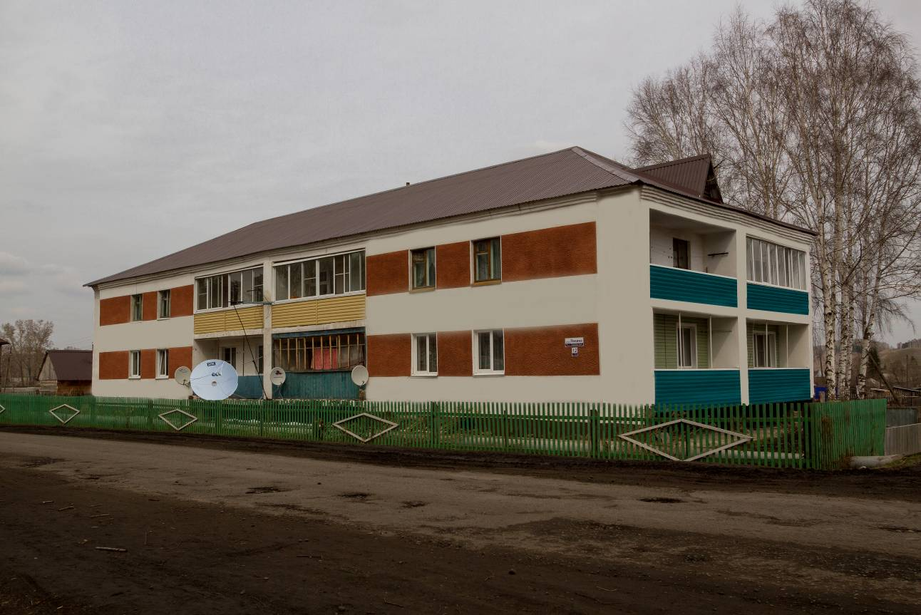
В 2009-2010 годах на ремонт многоквартирных домов направлено 19,6 млн. руб., отремонтировано 16 домов (комплексный капитальный ремонт 8 многоквартирных домов и 8 капитальный ремонт крыш 8 домов) на территории двух сельсоветов. В 2014 году -2,9 млн.руб., отремонтировано 3 дома, капитальный ремонт крыш 2 дома и ремонт канализации 1 дом на территории Солтонского сельсовета.
Увеличилась средняя обеспеченность населения жильем по району с 25,3 кв. м до 27,2 кв. м на 1 человека.
Сведения о жилищном фонде, тыс. кв.м.

Наименование показателей | 2009 | 2010 | 2011 | 2012 | 2013 | 2014
Площадь жилых помещений, всего | 208,9 | 209,5 | 210,4 | 211,0 | 211,4 | 212,1
В том числе: - в частной собственности граждан | 199,6 | 200,2 | 201,1 | 201,7 | 202,1 | 202,8
- в муниципальной собственности | 1,0 | 1,0 | 1,0 | 1,0 | 1,0 | 1,0
- в государственной собственности | 8,3 | 8,3 | 8,3 | 8,3 | 8,3 | 8,3
Введено в строй жилья – всего, кв.м | 418 | 528 | 900 | 623 | 400 | 700
в том числе индивидуальных жилых домов, кв.м | 418 | 528 | 900 | 623 | 400 | 700

Благоустройство жилищного фонда района характеризуется достаточно низким уровнем развития. На конец 2014 года 40% жилищного фонда было оборудовано водопроводом , 22% канализацией, 13% - ваннами (душем) 5,4% - центральным отоплением.
По состоянию на начало 2015 года в районе имеется 19 водозаборов общей протяженностью водопроводов 124,1 км и мощностью 0,82 тыс. куб. м в сутки. Основной объем воды отпускается населению (84%) в среднем на 1 жителя отпуск воды составил в 2014 году 54,5 литра в сутки.
Теплоснабжение

Наименование показателей | 2009 | 2010 | 2011 | 2012 | 2013 | 2014
Полезный отпуск тепловой энергии (Гкал), всего | 20620 | 20950 | 19460 | 18739 | 18405 | 17538
в том числе:
- промышленность, прочие (Гкал) | 589 | 1890 | 4075 | 4085 | 4251 | 3286
- население (Гкал) | 3850 | 3868 | 3953 | 4018 | 3792 | 3852
- социальная сфера (Гкал) | 16181 | 14659 | 11432 | 10636 | 10362 | 10400
Протяженность тепловых сетей (км) | 5,0 | 5,0 | 5,5 | 5,5 | 5,5 | 5,5
Удельное потребление тепловой энергии населением в год (Гкал/чел.) | 0,184 | 0,184 | 0,184 | 0,184 | 0,184 | 0,184

Всего в районе 27 источник теплоснабжения. Протяженность тепловых сетей составляет 5,5 км. В 2014 году было отпущено 17,5 тыс.Гкал, из них населению 3,8 тыс.Гкал .
Повышение тарифов осуществляется с одновременным предоставлением мер социальной поддержки населения. Количество семей, получающих субсидии на оплату жилья и коммунальных услуг, уменьшилось и составило в 2014 году 10,6% от общего числа семей.

Динамика предоставления субсидий жителям Солтонского района

Наименование показателя | 2009 | 2010 | 2011 | 2012 | 2013 | 2014
Количество семей, получающих субсидии на оплату жилья и коммунальных услуг (по состоянию на конец отчетного периода), всего | 656 | 554 | 452 | 422 | 394 | 372
В % от общего числа семей | 17,6 | 14,9 | 12,2 | 12,0 | 8,5 | 10,6
Общая сумма субсидий населению на оплату жилья и коммунальных услуг, тыс. руб. | 2769 | 3161 | 3743,2 | 4452,1 | 4130,5 | 4608,0
Начислено | 2769 | 3161 | 3743,2 | 4452,1 | 4130,5 | 4608
Погашено | 2769 | 3161 | 3743,2 | 4452,1 | 4130,5 | 4608
Среднемесячный размер субсидий на одну семью, рублей | 351,8 | 475,5 | 690,12 | 879,17 | 873,63 | 1032,26

Выводы:
1. Обеспеченность населения района жилой площадью ниже среднего уровня, сложившегося как в целом по краю, так и по сельской местности края.
2. Центральным отоплением благоустроен жилищный фонд только районного центра.
3. Высокая степень износа водопроводных сетей и водозаборов.

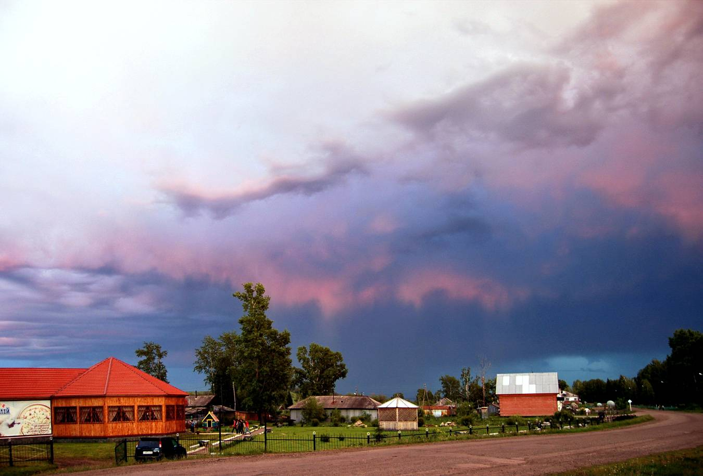

Туризм
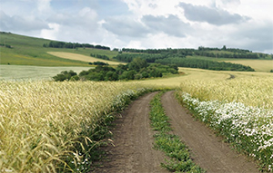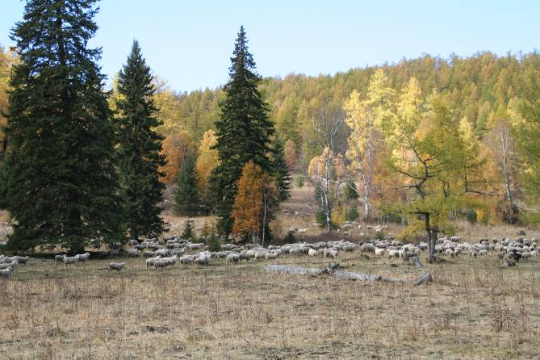
Солтонский район обладает всеми необходимыми условиями для развития сельского туризма. На территории района перспективно развитие лечебной рекреации, оздоровительного, охотничье- рыболовного, научно-познавательного, экологического и других видов туризма.
Территория района располагается в зоне ультрафиолетового комфорта. Достаточно теплыми являются август и начало сентября. В июне погодные условия менее благоприятны для отдыха и лечения, увеличивается вероятность дождливой и прохладной погоды. Дней с жаркой погодой в районе мало. Климатические условия района пригодны для зимнего отдыха, можно совершать лыжные походы или отправиться в путешествие на снегоходе по заснеженной тайге.
Многочисленные реки, озера и пруды создают прекрасные возможности для отдыха, связанного с водой. Возможен сплав на плотах по р.Бия, рыбалка, купание.
По берегам рек и озер расположены стоянки древнего человека и курганные могильники. Наиболее известные из них: городище Курлак, стоянка – «Ушлеп-3» эпохи верхнего палеолита, поселение Сайлапский Взвоз, место –«Казачий пост» -в с.Сайдып, место бывшей Сайдыпской церкви.
Имеются ресурсы для развития культурно-этнографического туризма. Здесь и в наши дни существуют поселения староверов, в которых сохраняются быт и традиции начала прошлого века. Также можно познакомиться с культурой кумандинцев- древнего народа Алтая.
В алтайском крае разрабатывается туристический маршрут «Казачья подкова Алтая». Это автомобильный трансграничный историко-культурный маршрут общей протяженностью 2300 км. Он пройдет по территории нескольких районов края, в том числе Солтонского. Маршрут расположен по местам расположения объектов Колывано-Кузнецкой оборонительной линии
ХVIII-ХIХ веков. Посещение мест казачьих поселений позволит познакомиться с историей, традициями, современным укладом жизни казаков. Село Сайдып имеет прямое отношение к новому маршруту: в Старо-Колыванской оборонительной линии он был 29 форпостом и построен предположительно в 1748 году. Крепость форпоста была расположена на берегу Бии.
В районе разработаны следующие туристические маршруты:
1. Сплав по р.Бия от с.Сайдып до тур базы «Ветерок» (оздоровительный лагерь) с 4 остановками, с посещением памятника истории и археологии-городище Курлак (поселение древних людей).
2. Двухдневный конный маршрут по тайге (Макарьевка-Афонино) и однодневный маршрут (Излап-Аил-Ирбинка).
3. Пеший маршрут: Березово-Калашево-гора Кивда (потухший вулкан), природный пруд, палаточный городок.
4. Круглогодичная туристическая база «Ветерок»: экскурсии на снегоходах, лыжные прогулки, конные, баня, рыбалка.
В районе действует 1 гостиница на 11 мест единовременного размещения. В летний период функционирует детский оздоровительный лагерь «Ветерок» на 50 мест. Обслуживающий персонал- 21 чел.
Стоимость 1 места проживания в гостинице -700 руб. Среднее время пребывания 2 суток. Обслуживающий персонал 1 чел на гостиницу.

6. Инфраструктурный потенциал
Связь
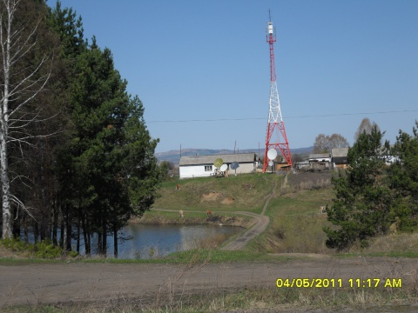

Услуги связи на территории района оказывают 2 организации: Солтонский почтамт ОСП Управления Федеральной почтовой связи Алтайского края, ОАО «Ростелеком» Алтайский филиал Юго-Восточный ЦТ Узел технической эксплуатации (Солтонский район).

Наименование показателей | 2008 | 2009 | 2010 | 2011 | 2012 | 2013 | 2014
Смонтированная номерная телефонная емкость (шт.) | 1832 | 1840 | 1840 | 1840 | 1840 | 1840 | 1840
Количество установленных телефонов у населения (шт.) | 1406 | 1391 | 1391 | 1391 | 1376 | 1379 | 1560
Количество таксофонов (шт.) | 26 | 25 | 25 | 25 | 25 | 25 | 25

В 2014 году объем платных услуг связи населению по сравнению с 2013 годом увеличился на 10,2% в денежном выражении и составил 1865тыс. руб. (4,6 % от общего объема платных услуг по району), или 237 рублей в расчете на одного жителя.
В районе действуют 7 телефонных станций, общая монтированная ёмкость которых составляет 1840 тыс. номеров, число телефонных аппаратов телефонной сети общего пользования или имеющих на неё выход 1689 номеров. Обеспеченность населения района телефонными аппаратами на 100 чел. составляет 21 ед.
На предприятиях связи в районе занято 16 чел, среднемесячная заработная плата за 2014 год составила 15219 рублей.
Сотовая связь представлена операторами сотовой связи Билайн, Мегафон, МТС.
Отделения почтовой связи функционируют в большей части населенных пунктов района. Основными услугами отделений остаются выплата пенсий, пособий, а также предоставление платных услуг населению.

Энергоснабжение

Наименование показателя | 2008 | 2009 | 2010 | 2011 | 2012 | 2013 | 2014
Отпуск электрической энергии, всего (тыс. кВт. Ч) | 13416,1 | 13351,4 | 13123,0 | 13218 | 13123 | 13200 | 12821
в т.ч.
- промышленность, прочие (тыс. кВт. ч) | 7974,1 | 7674,4 | 7682,0 | 7623 | 7600 | 7610 | 7527
- население (тыс. кВт. ч) | 3918,4 | 4186 | 4222,8 | 4287 | 4287 | 4345 | 4420
- социальная сфера (тыс. кВт. ч) | 1523,6 | 1490 | 1218,2 | 1308 | 1236 | 1245 | 874
Удельное потребление электроэнергии населением в год (кВт час/чел.) | 416 | 451 | 489 | 508 | 599 | 542 | 562

Энергетические мощности района включают 360,0 км линии электропередач, 2 крупных подстанции и 129 КТП. Отпущено электрической энергии потребителям за 2014 год 12821,0 тыс.квт/час.

Выводы:
1. Недостаточное развитие инфраструктуры связи в большинстве поселений района.
3. Обеспеченность населения телефонными аппаратами ниже, чем в среднем по сельской местности края.

7.Институциональный потенциал

Кредитные организации с. Солтон
Чистякова Татьяна Анатольевна | Заведующая дополнительного офиса № 8644/0337 Алтайского отделения № 8644 ОАО «Сбербанка России» | 21-3-02
Филиппова Галина Александровна | Директор кредитного потребительского кооператива граждан « Поддержка» | 21-5-06

8.Нормативно-правовая база

Уровень  принятия  нормативно-  правового акта | Наименование нормативно-  правового акта | Номер, дата
Федеральное законодательство
Федеральный закон | «Об инвестиционной деятельности в Российской Федерации, осуществляемой в форме капитальных вложений» | От 25.02.1999  № 39-ФЗ
Закон РСФСР | «Об инвестиционной деятельности в РСФСР» (утратил силу в части норм, противоречивых Федеральному закону от 25.02.1999 № 39-ФЗ) | От 26.06.1991  № 1488-1
Федеральный закон | «Об иностранных инвестициях в РФ» | От 09.07.1999  № 160-ФЗ
Федеральный закон | Бюджетный кодекс РФ | От 31.07.1998  № 145-ФЗ
Федеральный закон | Налоговый кодекс РФ (часть 1 и 2) | От 31.07.1998  № 146-ФЗ  От 05.08.2000  № 117-ФЗ
Федеральный закон | Земельный кодекс РФ | От 25.10.2001  № 136-ФЗ
Федеральный закон | «О развитии малого и среднего предпринимательства в РФ» | От 24.07.2007 № 209
Нормативно-правовые акты Алтайского края,
регулирующие инвестиционную деятельность
Постановление Администрации края | «О внесении изменений в постановление Администрации края от 27.12.2007 № 615 «О реализации на территории Алтайского края адресной инвестиционной программы, утвержденной законом Алтайского края от 14.11.2007 № 125-ЗС «О краевом бюджете на 2008 год и на плановый период 2009 и 2010 годов» | От 10.11.2008 № 473
Постановление Администрации края | «О приоритетных направлениях капитальных вложений краевого бюджета на 2008-2010 годы» | От 25.05.2007 № 230
Постановление Администрации  края | «Об установлении предельных максимальных цен на кадастровые работы» | От 03.09.2008 № 366
Постановление Администрации  края | «Об утверждении порядка предоставления целевых средств из краевого бюджета на государственную поддержку сельского хозяйства» | От 25.04.2008 № 171
Постановление Администрации края | «Об утверждении порядка оценки социальной и бюджетной эффективности инвестиционных проектов, планируемых к реализации с участием средств бюджета Алтайского края» | От 30.06.2006 № 281
Постановление Алтайского краевого Совета народных депутатов | «О порядке использования и перераспределения средств краевого бюджета на поддержку предприятий реального сектора экономики» | От 03.02.2005 № 44
Распоряжение Администрации края | «Об утверждении сценарных условий социально-экономического развития Алтайского края на 2009 год и на период до 2011 года» | От 21.07.2008  № 288-р
Постановление Администрации края | «О субсидировании за счет средств краевого бюджета части банковской процентной ставки по кредитам, полученным субъектами малого и среднего предпринимательства» | От 11.02.2008 № 55
Постановление Администрации края | «О краевой инвестиционной комиссии» | От 08.04.2008 № 138
Постановление Администрации края | «О мерах государственного стимулирования инвестиционной деятельности в Алтайском крае» (в редакции постановления от 30.03.2010 № 122, 18.08.2010 № 364) | От 15.09.2007 № 437
Постановление Администрации края | «Об утверждении Положения о порядке проведения социальной экспертизы разрабатываемых краевых целевых (ведомственных) программ, инвестиционных проектов и соглашений о социально-экономическом партнерстве между Администрацией края и хозяйствующими субъектами в части их влияния на создание, сохранение рабочих мест и занятость населения Алтайского края» | От 29.01.2009 № 14
Закон Алтайского края | «О внесении изменений в закон Алтайского края «Об инвестиционной деятельности в Алтайском крае» | От 17.11.2008  № 108-ЗС
Закон Алтайского края | «Об инвестиционной деятельности в Алтайском крае» | От 09.12.1998  № 61-ЗС
Нормативно-правовые акты муниципального образования
Солтонского района Алтайского края
Решение районного Совета депутатов | «Об установлении ставок арендной платы за аренду муниципального имущества на 2011 год» | От 15.02.2011 №4
Решение районного Совета депутатов | «Об утверждении Положения о порядке управления муниципальным имуществом муниципального образования Солтонский район Алтайского края» | От 15.02.2011  № 5
Решение районного Совета депутатов | «Об установлении коэффициентов для расчета арендной платы за использование земельных участков, государственная собственность на которые не разграничена, на 2011 год». | От 26.10.2010 № 48
Решение районного Совета депутатов | «Об утверждении Положения о порядке организации и проведении торгов по продаже находящихся в государственной (до разграничения) муниципальной собственности земельных участков или права на заключение договоров аренды таких земельных участков на территории муниципального образования Солтонский район» | От 30.11.2010  № 61
 | Устав муниципального образования Солтонский район Алтайского края
Решение районного Совета депутатов | «Об утверждении программы «О развитии и поддержке предпринимательства в Солтонском районе на 2008-2012 годы». | От 21.10.2008  № 53
Решение районного Совета депутатов | «Об утверждении комплексной Программы социально-экономического развития муниципального образования Солтонский район Алтайского края на 2008-2017 гг. | От 30.10.2007 №39

9.Инвестиционный бюллетень (предложения по аренде производственных площадей, предприятия и объекты на продажу, земельные участки, инвестиционные предложения)

№ п/п | Наименование | Местоположе  ние, описание | Характер предложения | Контактное лицо
1. | Разработка Шумихинского месторождения известняка | Макарьевкий сельсовет,  с.Макарьевка | Площадь участка 27 га., форма собственности- федеральная, автодорога 27 км. | Администрация Солтонского района  Харламова Лариса Павловна  Тел.(385 33)21-1-79
2. | Разработка Болотнинского месторождения каолиновых и огнеупорных глин | Нижнененинский сельсовет  с.Акатьево | Площадь участка 135 га., форма собственности- федеральная, автодорога 15 км. | Администрация Солтонского района  Харламова Лариса Павловна  Тел.(385 33)21-1-79
3. | Разработка Ажинского месторождения каолиновых глин | Карабинский сельсовет  с.Старая Ажинка | Площадь участка 200 га., форма собственности- федеральная, автодорога 36 км. | Администр. Солтонского района  Харламова Лариса Павловна  Тел.(385 33)21-1-79
4. | Разработка Бодановского месторождения черных мраморированных  известняков | Сайдыпский сельсовет  с.Сайдып | Площадь участка 3 га., форма собственности- федеральная, автодорога 50 км. | Администрация Солтонского района  Харламова Лариса Павловна  Тел.(385 33)21-1-79
5. | Разработка Федоровского месторождения керамических глин | Карабинский сельсовет  с.Старая Ажинка | Площадь участка 1 га., форма собственности- федеральная, автодорога 29 км. | Администрация Солтонского района  Харламова Лариса Павловна  Тел.(385 33)21-1-79
6. | Топливно-энергетический кластер | Сузопский сельсовет | Строительство Алтайской конденсационной электрической станции (КЭС) на 660 МВт и Мунайского угольного разреза производительностью 4 млн.тонн в год, разработка схемы выдачи электрической мощности КЭС, строительство автомобильной дороги «г.Бийск-Алтайская КЭС» (130км) | Администрация Солтонского района  Харламова Лариса Павловна  Тел.(385 33)21-1-79
7. | Солтонский маслосырзавод | Нижнененинский сельсовет | Продажа, земля и здания оформлены в собственность,  Площадь 1,8 га., мощность 25тн молока в смену. До г.Бийска 85 км. | Директор Зюзин Д.А. , гл.инженер Медведев Н.П.  Тел. 61-03-01
8. | ООО «Таежное» | Сузопский сельсовет | Продажа, коровник, телятник в бетонном исполнении из клюшек на 200 голов | Кекало Ю.Д.  8-9095076772
9. | ООО «Таежное» | Сузопский сельсовет | Продажа, коровник типовой в бетонном исполнении на 200 голов | Кекало Ю.Д.  8-9095076772
10. | Солтонское потребительское общество.  Второй этаж здания гостиницы | с.Солтон, ул.Ленина 4 | Предоставление в аренду (здание 2-х этажное,600м2, стены и перегородки кирпичные,перекрытие ж/бетонное, кровля железная), требуется ремонт. Здание расположено в центре с.Солтон. | Филиппова Татьяна Васильевна  8-9617911799
11. | Солтонское потребительское общество.  Здание магазина | с.Солтон, ул. Бийская,6 | Предоставление в аренду (здание одноэтажное,90м2, стены кирпичные, перекрытие деревянное, кровля железная). Требуется ремонт. Здание расположено в центре села. | Филиппова Татьяна Васильевна  8-9617911799
12. | Солтонское потребительское общество.  Склад | с.Солтон, ул.Ленина 31 | Предоставление в аренду (продается) 600м2, здание одноэтажное, стены кирпичные, перекрытие деревянное, кровля железная. | Филиппова Татьяна Васильевна  8-9617911799
13. | Кафе, частная собственность | с.Солтон, ул.Ленина,34 | Продажа, здание деревянное, отличное состояние, Классический ресторан 176 м2 на 52 посадочных места, пивной бар на 52 посад.места (возм.увелич.до 100) | Кабанов Андрей Анатольевич  8-9039125122

Информация об авторах проекта:
Инициатор – Администрация Солтонского района Алтайского края
Почтовый адрес: 659520, Алтайский край, Солтонский район, с.Солтон, ул.Ленина, 3
Глава Администрации района : Лудцев Михаил Павлович
Куратор проекта – заместитель главы Администрации района, председатель комитета по экономике : Харламова Лариса Павловна
Телефон – 8(38533)21371, 21179, факс – 21229, e-mail – adm_solton@bk.ru

